以下提供3種操作模式，程式碼可去<https://github.com/GeeKoders/OCR/tree/main/chineseocr>下載

1. **Google Colab / Local (Windos)**

* Google Colab

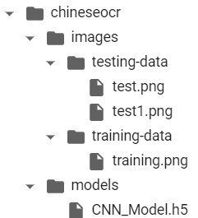

**/content/chineseocr/images/testing-data:**   
這裡放要測試的資料，請使用小畫家1 px和像素(50, 50)的規格

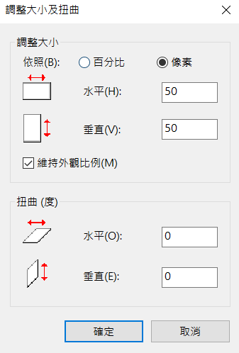

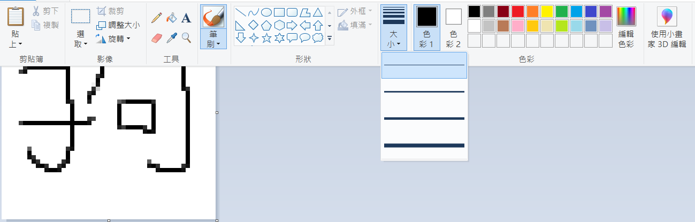

**/content/chineseocr/images/training-data:**

從左上到右下分別index從0到29，總共訓練30個字

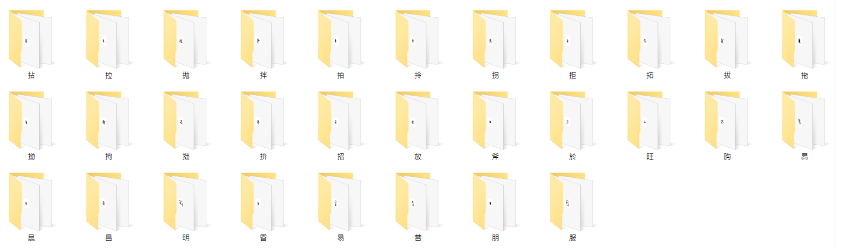

程式碼handwritten.ipynb參數說明

如果是使用Linux環境可將綠色的部分打開，下面的部分註解掉，若是使用Colab則是相反，但是如果是使用Windows，請將其改成對應的路徑

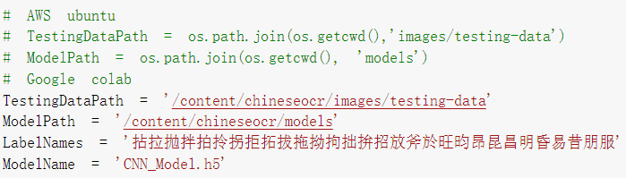

要測試的png檔命名，此例是以test.png，另外showResult可以多帶一個參數top(預設是3)，表示取前3個預測機率高的結果出來，如果我只想看2個可以調整成showResult(prediction, 2)

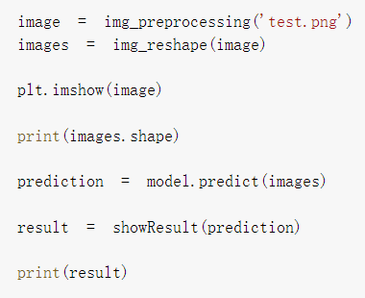

執行結果如下: {index: probability, 字}

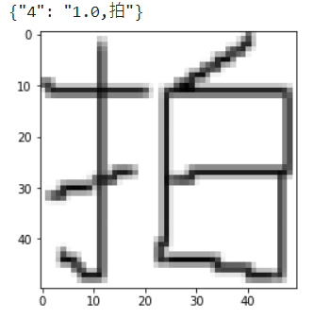

1. **Linux (Ubuntu)**

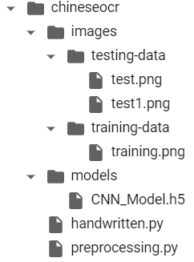

因是使用Colab模擬Linux所以是使用以下設定，但是如果是將程式放在Linux上，則可以參考綠色的部分

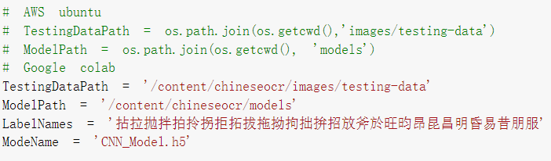

在Linux上(只需參考handwritten.py和preprocessing.py)請直接執行以下程式

python /path/chineseocr/handwritten.py --image=/path/chineseocr/images/testing-data/test.png --top=2

下圖是用Colab跑出來的結果

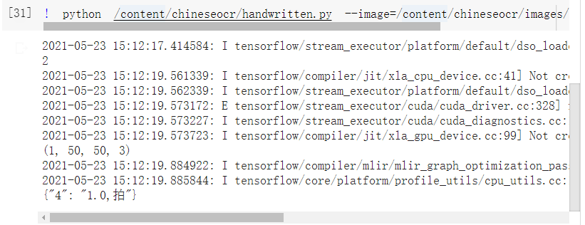

1. **AWS deep learning with no GPU (Ubuntu)**

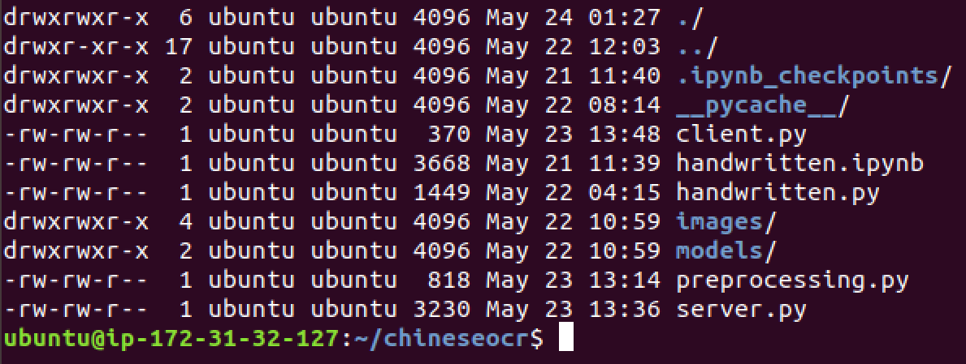

Health check機制確定服務(server)是有起來，因使用AWS EC2 instance type為g3.4xlarge是要收費的，所以並不會一直打開，另外EC2 instance stop/terminate之後ip會重新配發，port則是可以根據需求在security group指定，以本例為port 5000

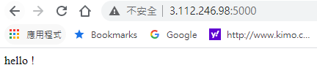

curl http://127.0.0.1:5000



**Restful API可直接參考client.py、server.py和preprocessing.py**

server.py服務啟動後，可以進行Local端或是以client端打API的驗證方式(另外開分頁)

server服務啟動 (這裡非使用背景執行，需要使用背景執行可參考

https://andy6804tw.github.io/2020/04/10/gcp-gunicorn/)

source activate tensorflow2_p36 安裝相關套件 (包含tensorflow、keras等套件)

pip list可以看安裝了那些套件以及版本



python server.py

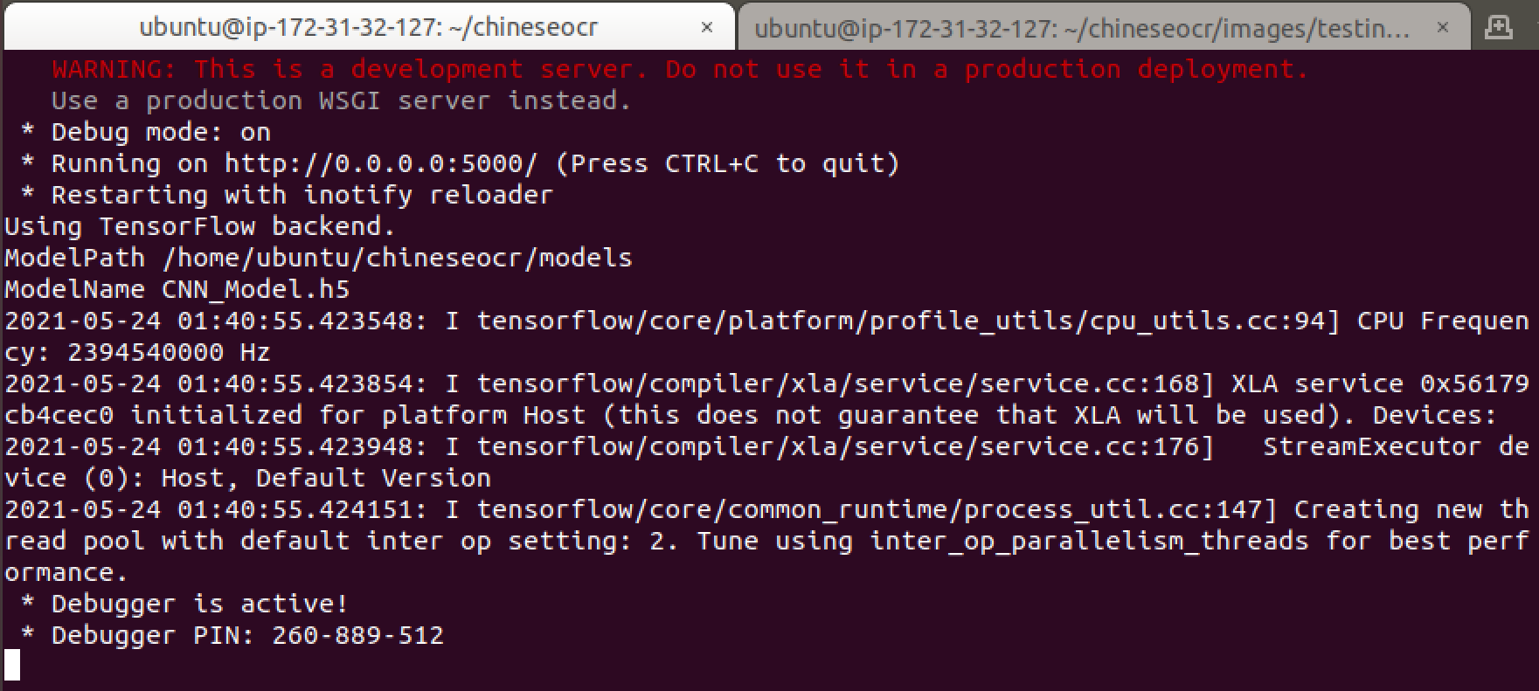

* Local端驗證

這裡只能針對圖片進行識別，不能多傳入top參數(預設為3)，如果不加@會被視為文字，這點必需要注意

curl -X POST -F image=@test.png http://127.0.0.1:5000/localPredict

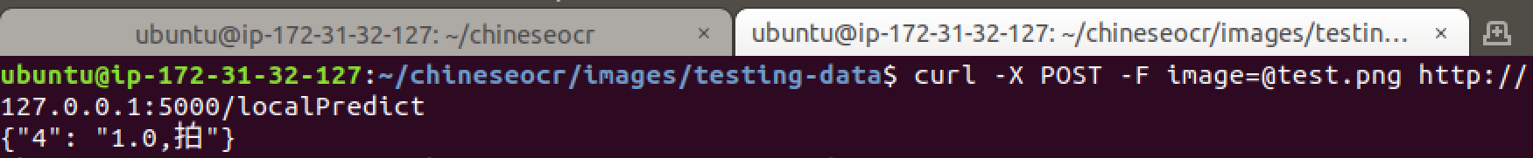

* Client端驗證

如果已經寫好程式要測一下restful API串接，可以參考client.py

python client.py

